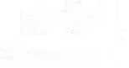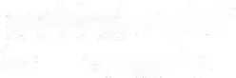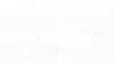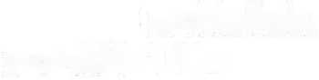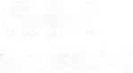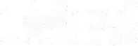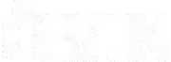Příloha č. 3 ke Smlouvě o dílo č. 686/2024

CESTNE PROHLÁŠENI

o společensky odpovědném plnění veřejné zakázky

Areál ZCV, střechy - FVE

Dodavatel ENERG-SERVIS a.s., Příkop 843/4, Brno - Zábrdovice, 602 00, za kterého jedná

(dálejen „dodavatel“), tímto čestně prohlašuje, že, bude-li s nim uzavřena smlouva na plnění veřejné zakázky, zajistí po celou dobu provádění díla:

1. plnění veškerých povinností vyplývající z právních předpisů České republiky, zejména pak z předpisů pracovněprávních, předpisů z oblasti zaměstnaností a bezpečností ochrany zdraví pří práci, a to vůči všem osobám, které se na plněni veřejné zakázky podílejí; plněni těchto povinnosti zajisti dodavatel i u svých poddodavatelů,
2. sjednání a dodržování smluvních podmínek se svými poddodavatelí srovnatelných s podmínkami sjednanými ve smlouvě na plněni veřejné zakázky, a to v rozsahu výše smluvních pokut a délky záruční doby; uvedené smluvní podmínky se považují za srovnatelné, bude-li výše smluvních pokut a délka záruční doby shodná se smlouvou na veřejnou zakázku,
3. řádné a včasné plněni finančních závazků svým poddodavatelům, kdy za řádné a včasné plnění se považuje plné uhrazeni poddodavatelem vystavených faktur za plnění poskytnutá k plněni veřejné zakázky, a to vždy do 3 pracovních dnů od obdržení platby ze strany zadavatele za konkrétní plnění.